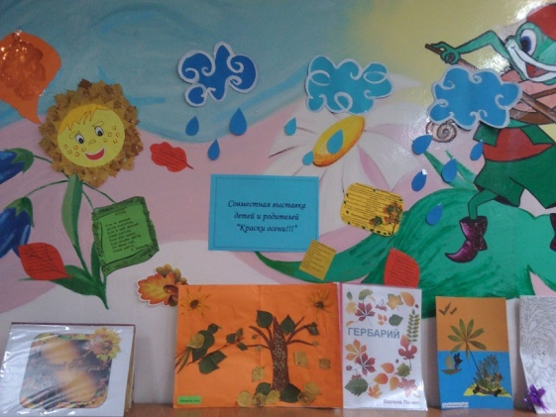
27 сентября в средней группе №3 завершилась совместная выставка работ детей и родителей “Краски осени”. Для выставки была выбрана тема: ”Гербарий”. Дети совместно с родителями собирали, сушили листья, различные травы и цветы, затем сделали гербарий.
Делая работы с детьми, проявляли свою фантазию и творчество.
Хочется выразить благодарность родителям детей:
Баранова Дмитрия, Белькова Артёма, Большешаповой Миланы, Валеева Павла, Васильева Романа, Верещенко Елизаветы, Волощук Дарьи, Крестьяниновой Софьи, Николаевой Дарины, Осиповой Мирославы, Степановой Татьяны, Токаревой Елизаветы, Токаревой Лилии.
Спасибо за активное участие в жизни группы.
Желаем вам дальнейших творческих успехов!!!
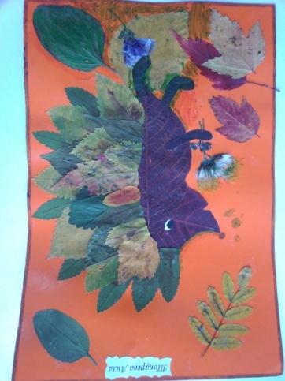

Осень на опушке краски разводила,
По листве тихонько кистью проводила.
Пожелтел орешник,
и зарделись клены,
В пурпуре осеннем.
Только дуб зеленый.
Утешает осень: " Не жалейте лета!"
Посмотрите – роща - золотом одета.

З.Федоровская
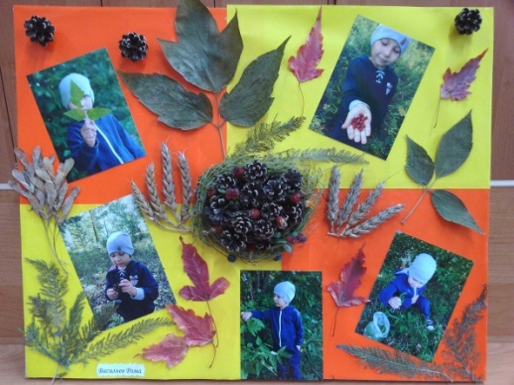

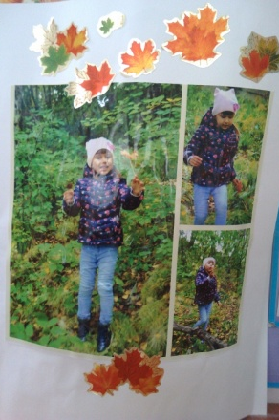
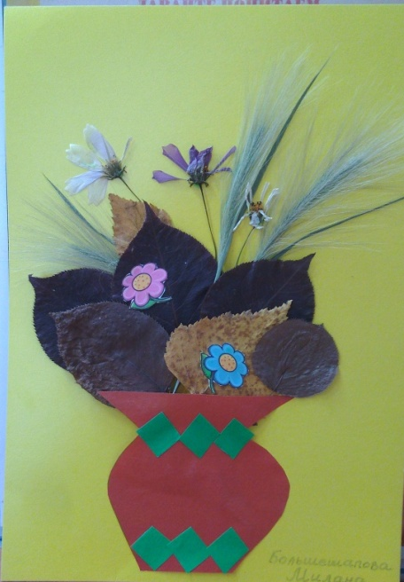

Вот такие получились замечательные работы.
Подготовили воспитатели: Файзулина А.В., Шишкина Г.П.

